Aplicación para la gestión de pedidos en una empresa de publicidad
BEIM Track

Jorge Junior Miranda Gómez
Haider Stive Pava López
Harold David Hernández Vásquez

Fundación Universitaria para el Desarrollo Humano
UNINPAHU

Facultad de Ingeniería y Tecnologías de la Información
Ingeniería de Software
Bogotá D.C.
2026

Diagrama MER — Modelo Entidad-Relación

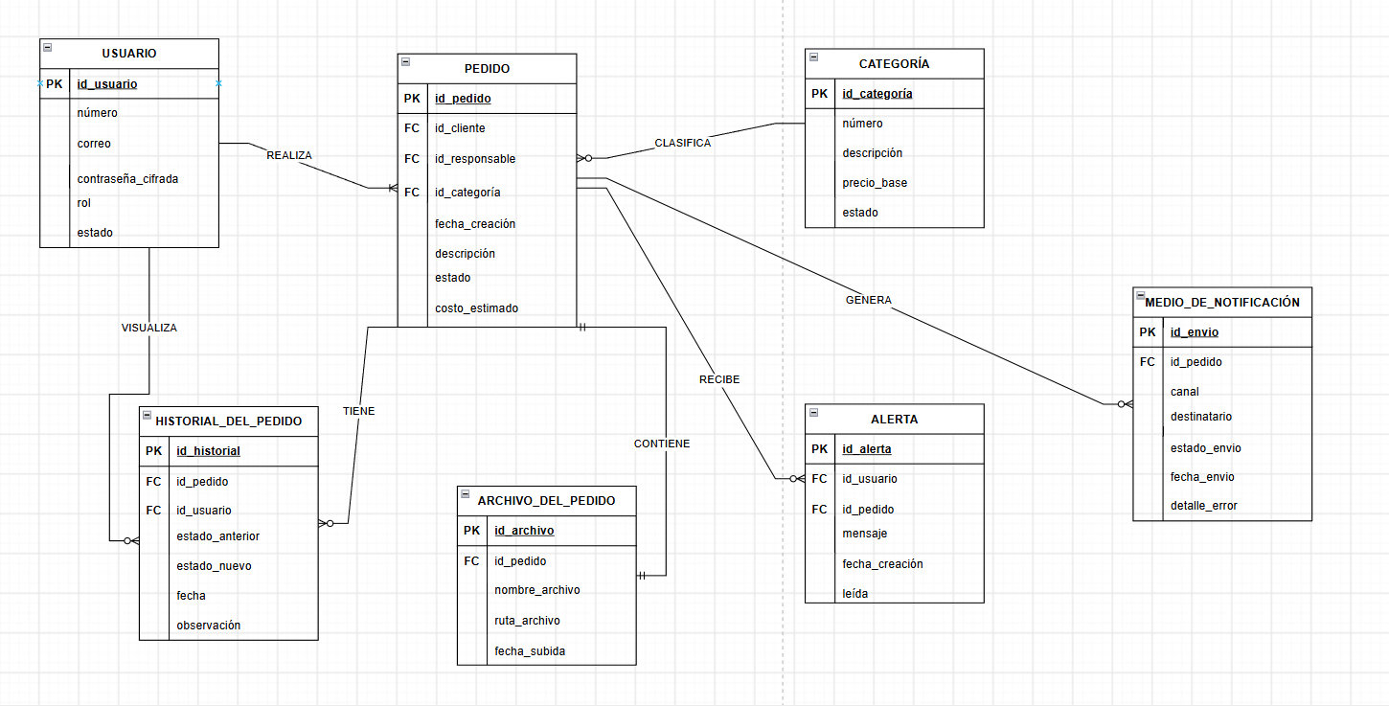

LINK VISUALIZACION DIAGRAMA

https://app.diagrams.net/#G1PSa8c8f5T9eWLXWlBo6CRpdrVrXe5_oh#%7B%22pageId%22%3A%22-dq8kim6fn8k5vlsgE99%22%7D

